学習の課題
水害を防ぐために、どのような取り組みがされているのだろうんだ

年 組 名前（ ）

ワークシート. 災害を防ぐ行政の取組（公助について）①
教員用赤書き版
学習の予想
堤防を強くする 川があふれないか見張る

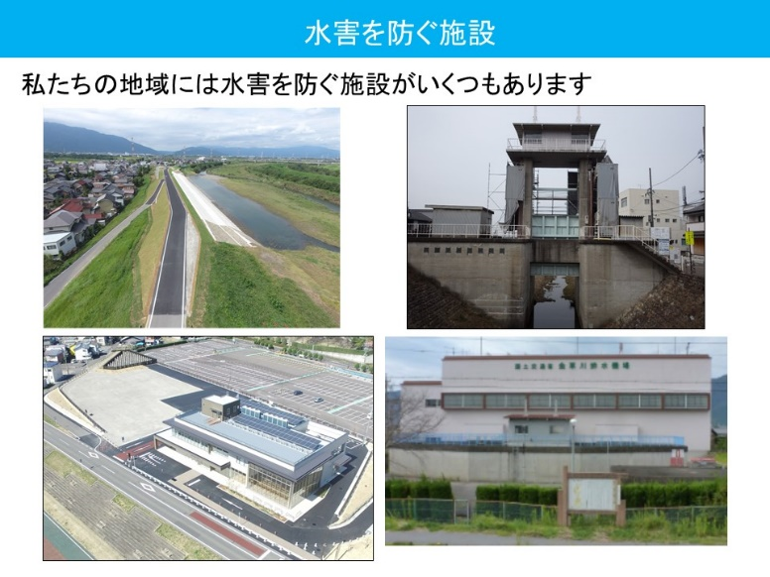
■今日の授業で学んだ「水害を防ぐ取り組み①」を通して、わかったことをまとめましょう。
【キーワード】
堤防、樋門、排水機場

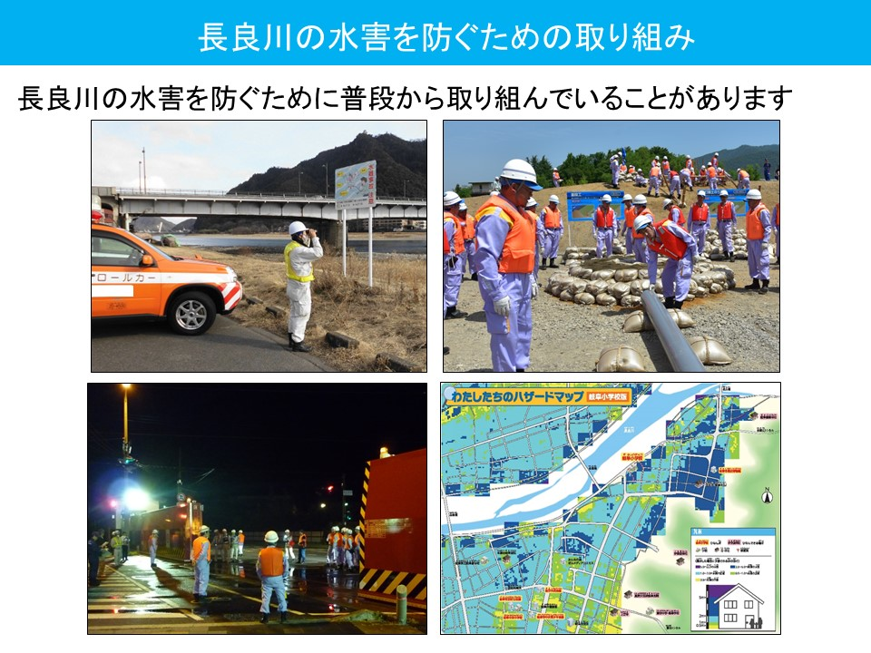

堤防をつくって洪水に備えている
排水機場を閉じることで川からあふれた水が町にながれないように備えている

